苏州城市学院实验报告
院、系 | 计算科学与  人工智能 |  | 年级专业 |  | 25计算机(Z)1 |  | 姓名 | 吴诗宇 | 学号 | 2506249007
课程名称 |  | 数据结构 |  |  |  |  |  |  | 成绩
指导教师 |  | 唐自立 |  | 同组实验者 |  | 无 |  | 实验日期

实验(4) 二叉树

一. 实验题目
二叉树的实现

二. 问题描述
二叉树的结点为单个字符。二叉树用二叉链表实现。编写程序，实现二叉树的部分操作：构造二叉树，先序、中序、后序和层序遍历二叉树，求二叉树的高度，统计度为0，1，2的结点个数。
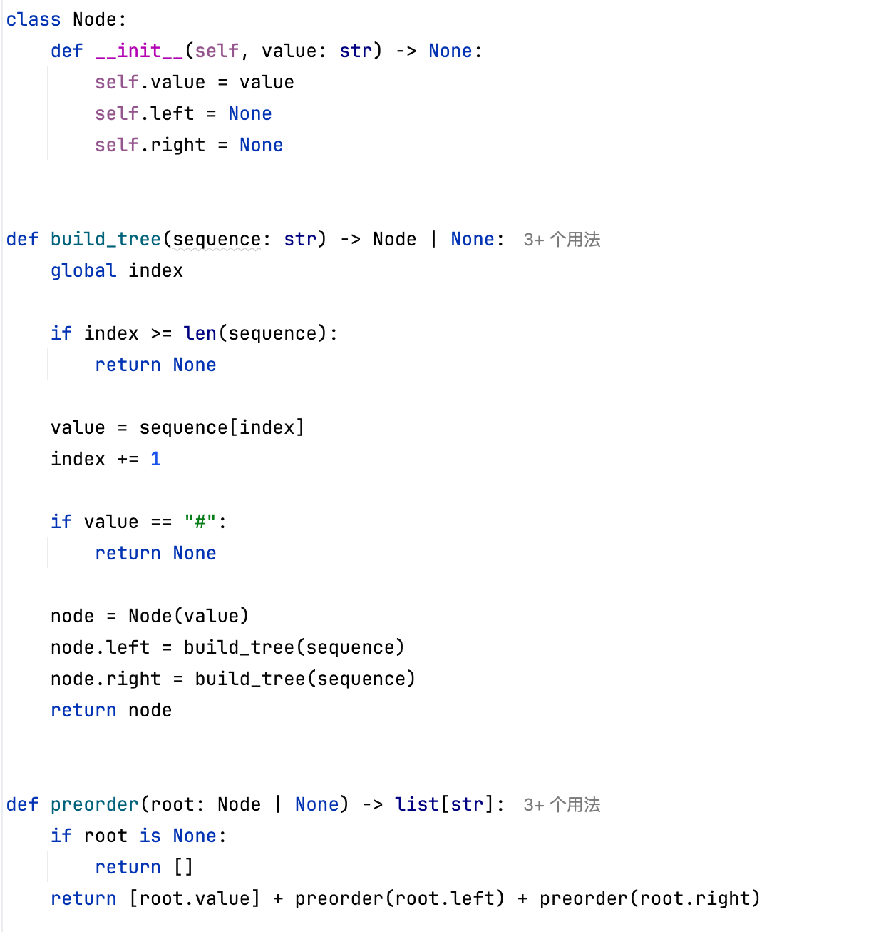
三. 程序和执行结果（执行结果用截图）
程序：

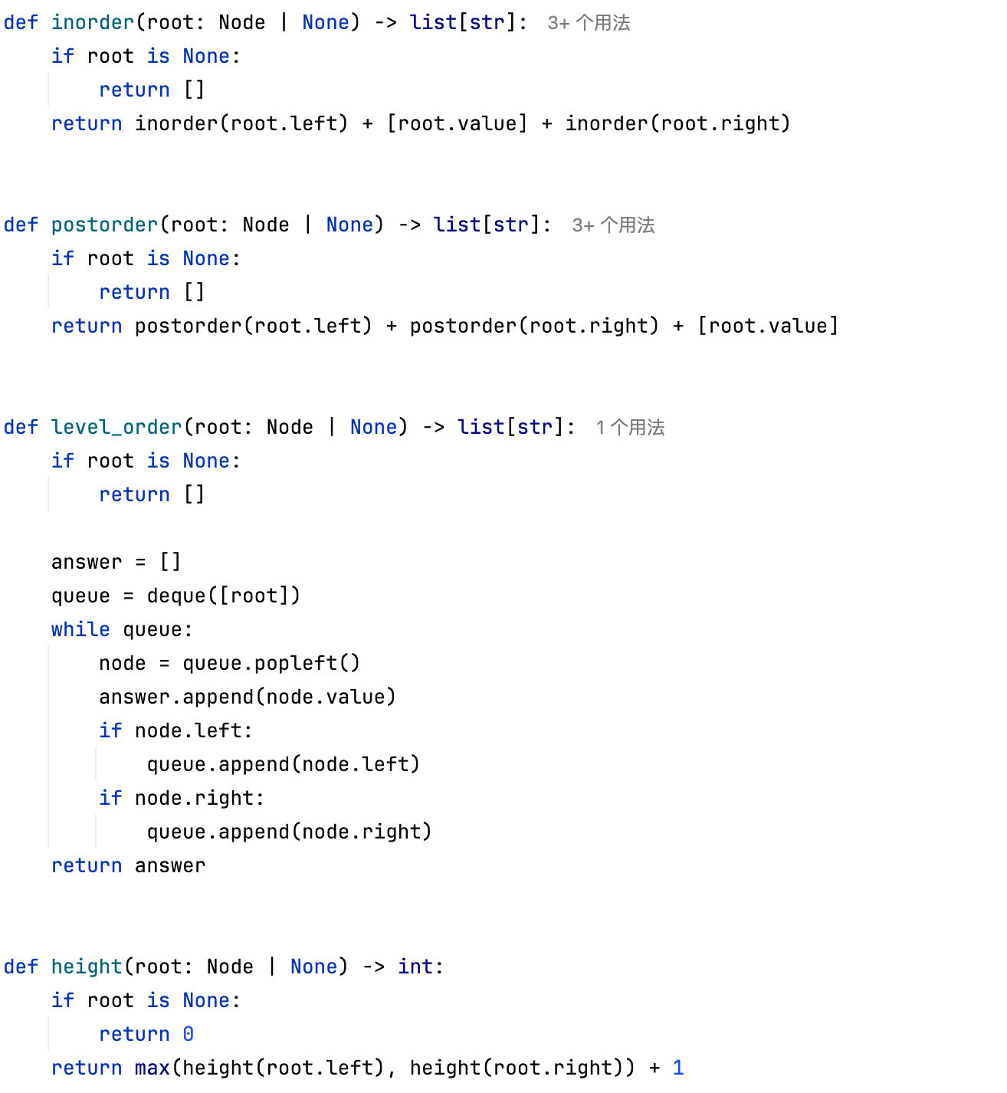

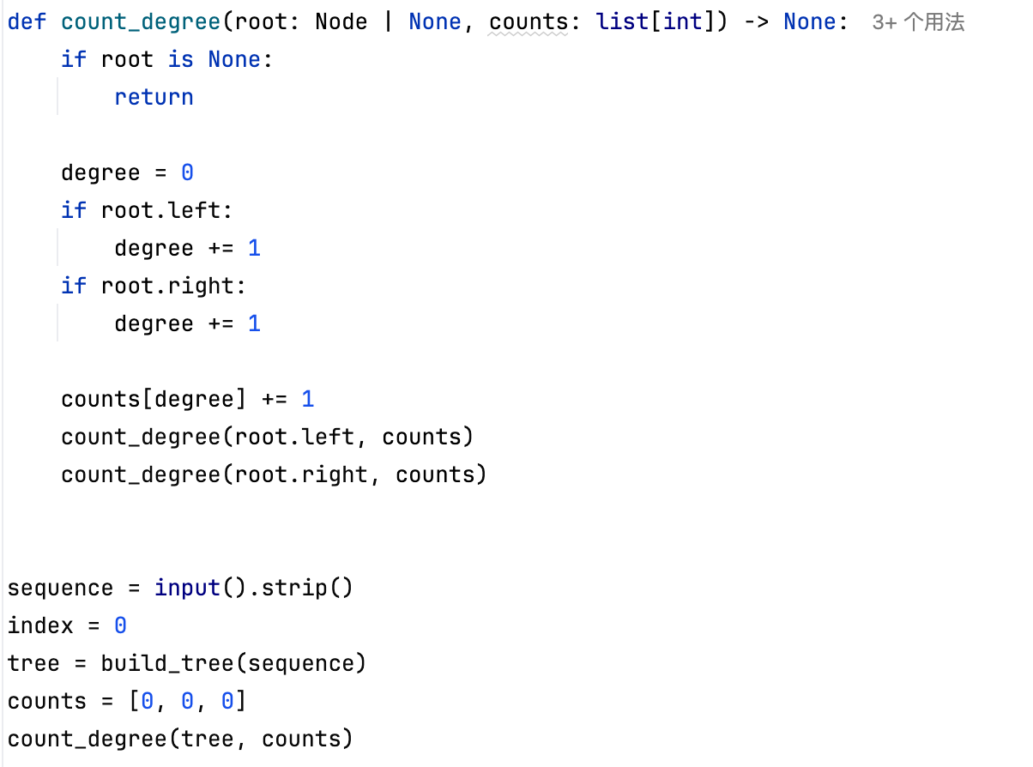

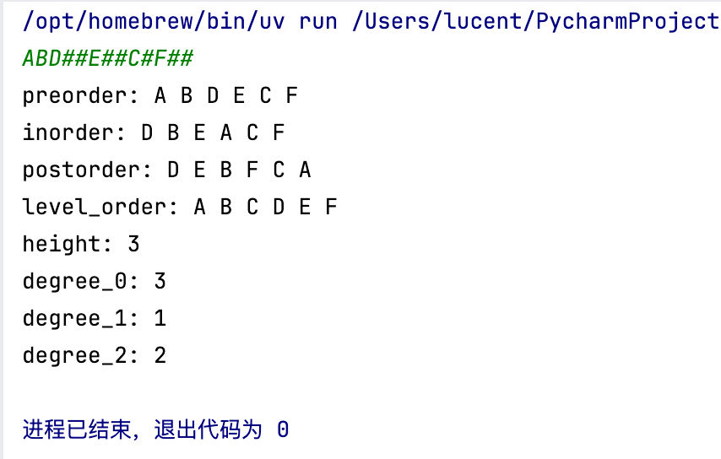
执行结果：

四. 实验总结
通过本次实验，我掌握了二叉树的链式存储结构和基本操作。实验中实现了二叉树的构造、先序遍历、中序遍历、后序遍历、层序遍历、高度计算以及不同度数结点的统计。通过递归遍历，我进一步理解了二叉树的结构特点和递归思想；通过层序遍历，我也了解了队列在树结构处理中的应用。本实验提高了我对树形结构及其常用算法的理解能力。

